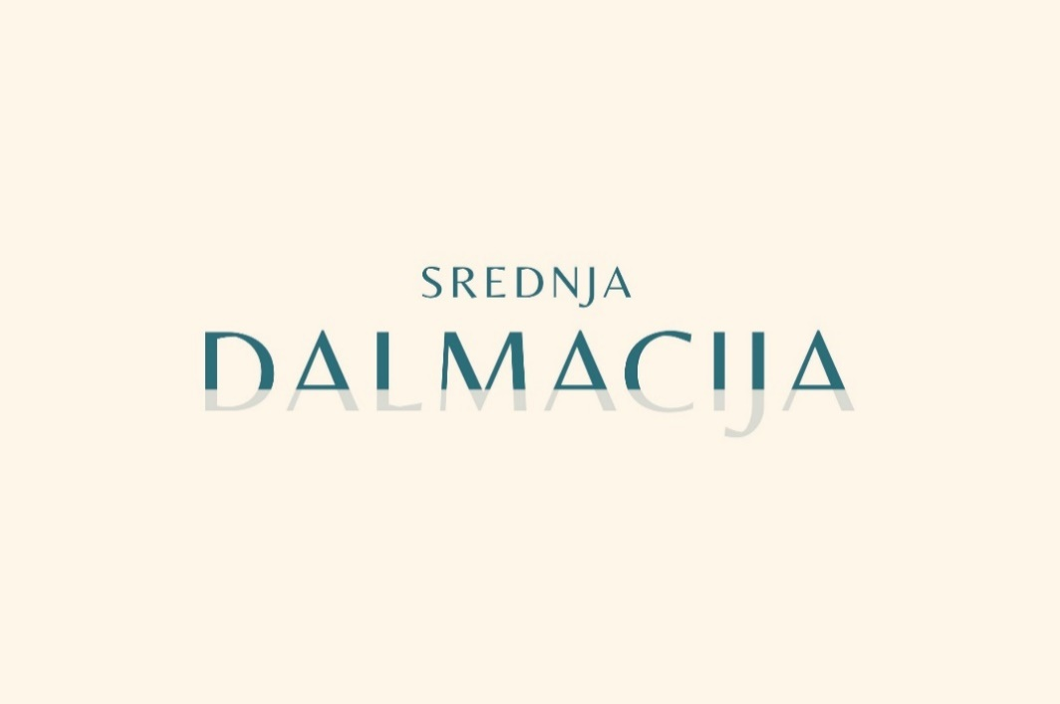

**PRAVILA I UPUTE ZA SUDJELOVANJE U FOTO I VIDEO NATJEČAJU „Autentična Dalmacija“**

Nositelj foto i video natječaja pod nazivom „Autentična Dalmacija“ je Turistička zajednica Splitsko – dalmatinske županije, Prilaz braće Kaliterna 10/1, 21000, Split (u nastavku TZ SDŽ)

**PRAVO SUDJELOVANJA**

Sudjelovanje u natječaju otvoreno je za sve fizičke osobe, amatere i profesionalne fotografe i snimatelje, a za osobe koje su mlađe od 18 godina roditelj / skrbnik mora potpisati privolu.

**TEME RADOVA**

Teme radova nisu ograničene već moraju dočaravati autentičnost destinacije i života u Splitsko-dalmatinskoj županiji. Mogu uključivati dalmatinski stil života, prirodna i kulturna bogatstva, gastronomiju, ponude aktivnog turizma (jedrenje, planinarenje, kayaking, biciklizam, ronjenje itd.) i slično, odnosno prikaz turizma Srednje Dalmacija i/ili njenih žitelja na autentičan način.

**NAČIN SUDJELOVANJA**

**POŠALJITE NAM FOTOGRAFIJU/VIDEO RAD IDEALNOG TRENUTKA U SPLITSKO-DALMATINSKOJ ŽUPANIJI**

Kako biste sudjelovali u foto i video natječaju *Autentična Dalmacija* i kako bismo vašu fotografiju/video rad (autorsko djelo) nagradili, a potom i uvrstili na našu platformu, sudionici se mogu prijaviti na jedan od načina:

- Slanjem rada (fotografija i/ili videa) na e-mail adresu [**foto@dalmatia.hr**](mailto:foto@dalmatia.hr)od 2. lipnja do 30. lipnja 2025. u 23:59h

- Objavom rada u komentaru ispod službene Facebook objave o natječaju na stranici TZ SDŽ (@Centraldalmatia) od 2. lipnja do 30. lipnja 2025. u 23:59

Ako koristite Instagram ili Facebook tu objavite fotografiju uz hashtag #autenticnadalmacija i označite službeni profil TZ SDŽ @centraldalmatia

Ako iza vaše fotografije/video rada stoji neka priča koju biste rado podijelili, slobodno dodajte kratak opis.

Napomene:

*\* fotografije/video radovi koje šaljete moraju biti Vaše autorsko djelo nad kojim imate neograničeno pravo raspolaganja*

*\* U slučaju da se na fotografijama/video radovima nalaze osobe koje su u krupnom planu, sudionici su obavezni osigurati da su te osobe dale svoju izričitu privolu za korištenje njihovih likova i djela u svrhu promocije natječaja i daljnjem promotivnom korištenju sukladno uvjetima natječaja (potrebno dostaviti pismenu privolu). TZ SDŽ ne snosi odgovornost za eventualne pravne posljedice koje mogu nastati uslijed nepoštivanja ovog uvjeta.*

*\* Nastavno na prethodnu točku napomena, ukoliko autor nije u mogućnosti osigurati privole osoba koje se nalaze na radovima, preporučljivo je prilagoditi svoje radove tako da se osoba ili osobe koje se nalaze na radovima nisu u krupnom planu, odnosno nisu prepoznatljive te samim time nije ugrožena njihova privatnost.*

**KORIŠTENJE I ZAŠTITA PODATAKA**

TZ SDŽ će koristiti osobne podatke i fotografije prema uvjetima i standardima koje propisuje Opća uredba o zaštiti podataka - Uredba (EU) 2016/679. Osobni podaci koje Pošiljatelji dostave, točnije njihovo ime i prezime i fotografija/video rad, koristit će se u svrhu provedbe i promoviranja projekta u medijima i na društvenim mrežama.

Osobni podaci Pošiljatelja – ime, prezime, OIB i aktivna e-mail adresa koje morate dostaviti za sudjelovanje u ovom projektu, obvezni su.

TZ SDŽ će se koristiti podacima Pošiljatelja pošteno i savjesno i u skladu s važećim zakonima Republike Hrvatske. Pošiljatelj pristaje na ustupanje svojih osobnih podataka i autorskih prava TZ SDŽ-u radi izvršenja promocije projekta.

Ime i prezime služi kako bi TZ SDŽ mogao ispuniti zakonom propisanu obvezu

navođenja Pošiljatelja kao autora fotografije/videa.

Aktivna e-mail adresa služi kako bi pošiljatelj mogao potvrditi da je razumio ova Pravila i upute kao i da razumije svoju odgovornost vezanu uz sudjelovanje u projektu.

Ako pošiljatelj ne dostavi tražene podatke, može biti isključen iz projekta.

Pošiljatelj ima pravo zatražiti da se njegovi osobni podaci dopune, izmijene ili izbrišu ako su podaci nepotpuni, netočni ili neažurni te ako njihova obrada nije u skladu s odredbama GDPR.

Sudionici prijavom na natječaj daju TZ SDŽ pravo korištenja prijavljenih materijala u promotivne svrhe, uključujući mogućnost prijenosa tih prava trećim osobama, pod uvjetom da je to u svrhu promocije turizma Splitsko-dalmatinske županije.

Sva ova prava ostvaruju se putem elektroničke pošte, poslanima na e-mail adresu: **foto@dalmatia.hr**

**ODGOVORNOST TZ SDŽ-a**

TZ SDŽ ne snosi odgovornost za mogući gubitak prijave putem e-maila te za kašnjenje, krivo upućene, oštećene ili neisporučene podatke i fotografije, bilo da su u pitanju tehničke poteškoće koje bi mogle utjecati na elektroničku komunikaciju ili neke druge okolnosti.